《数字逻辑电路》期末考试样题

班级 学号 姓名

- 请将答案写在答题纸上，写明题号，不必抄题，字迹工整、清晰；
- 请在答题纸和试题纸上都写上你的班级，学号和姓名，交卷时请将试题纸、答题纸和草纸
一并交上来。

一．判断题（共5分，1分/题）
1. 利用74153数据选择器进行组合逻辑电路设计时可以实现4个变量及以上的逻辑函数。（）
2. 组合电路只要有竞争就会出现错误。（）
3. Moore型电路的状态表不能用mealy型电路的状态表表示。（）
4. 能利用138译码器实现4变量的组合逻辑电路。（）
5. 等效对不具有传递特性。（ ）
二．单选题（共10分，2分/题）
1. NPN型三极管放大区域输出特性曲线中，i_{C}的大小主要受（ ）的控制。
A．v _{CE} B. v_{BE} C. i_{E} D. i_{B}
2. 由或非门构成的基本RS触发器的约束条件为：（）。
A. RS=1 B. R+S=1 C. RS=0 D. R+S=0
3. 闭合是指不完全给定状态表在化简过程中在某一输入组合条件下的次态完全属于一个（ ）即可。
A. 最大相容类 B.最大等效类 C.相容类 D.等效类
4. 能实现总线双向控制的是（ ）门电路。
A. OC B.TS C. TTL D. OX
5. 出现1态冒险一般是（）类型的函数直接实现的电路。
A. 与或式 B.或与式 C. 与或非式 D. 异或式

三．填空（共10分，2分/题）
1．n个触发器构成的环型计数器中的有效状态有（ ）个。。
2．用n个触发器构成的计数器可得到的最大计数长度为（ ）。
3．假设x=ABCD为8421BCD码，5＜x≤13的判断条件F为（$F=A\overline{C}+A\overline{B}+\overline{A}BC$）。
4. 十进制809对应的8421BCD码是（）。
5．一位8431BCD码计数器最少需要（ ）触发器。。
四. 简答题（共20分，4分/题）
1. 利用反演规则求F=的反函数。
- TTL与非门的输出端为什么不能连在一起，而OC门的输出却能实现线“与”逻辑？
- 针对电平触发式R-S触发器，假设给出的时钟脉冲及输入波形如图所示，并假设初始状态为0，试画出Q及$\overline{Q}$端的波形。
CP
S
R
4. 利用一片74153数据选择器实现组合逻辑电路F=A∙B+A∙C+B∙C。
5. 用卡诺图判断函数$F=\overline{B }\overline{D }+\overline{A }\overline{D }+\overline{C }\overline{D }$+$AC\overline{D }$ 和$G=\overline{B }D+CD+\overline{A }\overline{C }D+ABD$的关系。

五．（15分）对如下所示不完全给定的原始状态表进行简化，简化后的新状态按照a、b、c、d等按顺序进行描述。请给出闭合覆盖表和最简原始状态表。

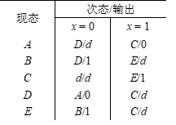
- （10分）设计一个组合逻辑电路，其输入为三位二进制数 A = A₂A₁A₀，输出也为一个三位二进制数Y = Y₂Y₁Y₀。当A的值小于2时，Y = 0；当2 ≤A＜5时，Y = A + 3；A＞5 时，Y = A-3。要求用与非门实现该电路。

七．（15分）电路如图（a）所示，输入电压如图（b）所示，在0 < t < 5ms的时间周期内，画出输出电压的波形（用恒压降模型，管压降为0.7V）。
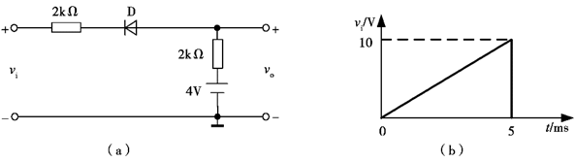

八．（15分）分析下图所示的脉冲型异步时序逻辑电路。写出必要步骤：
1.求输出函数和控制函数；
2.列出次态方程组并给出状态表（或列出状态转移真值表）；
3.画出状态图并对电路功能进行分析。
